Report - Dashboard

* Permite ver de forma visual metricas pertenecientes a los elementos creados en la cuenta principal de Salesforce.
* Se generan a partir de la información obtenida mediante reportes.
* En la aplicación de “**Sales**” vamos hacia la pestaña de “**Dashboards**”:



* Una vez dentro, veremos la siguiente sección:

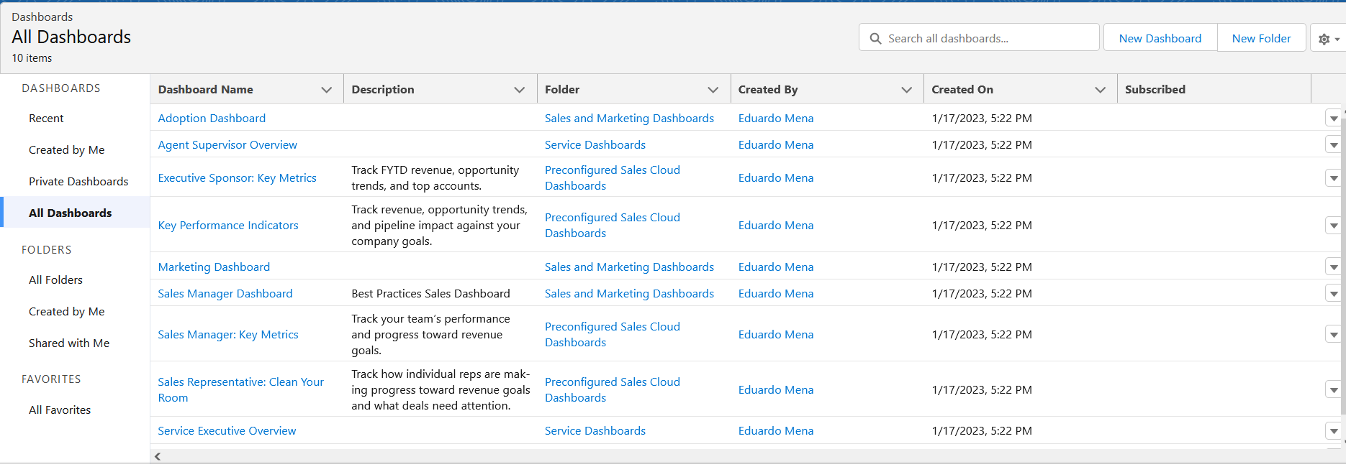

* Primero crearemos una carpeta para almacenar el “**Dashboard**” a crear. Para ello presionamos el botón [**New Folder**]:

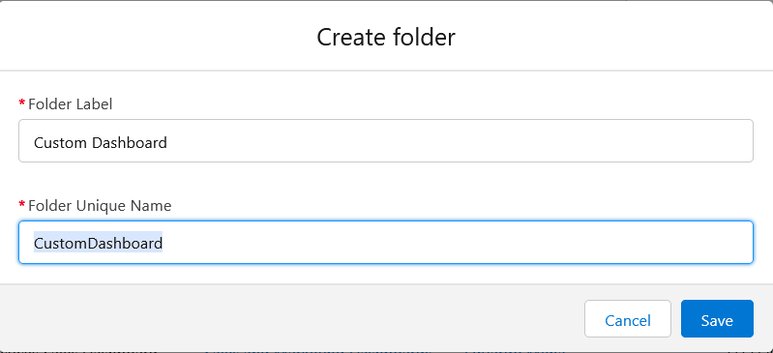

* + Folder Label: etiqueta que representará a la carpeta dentro del Salesforce.
  + Folder unique Name: nombre que será utilizado por la api de Salesforce.
* Ahora presionamos el botón [**New Dashboard**] para comenzar con el proceso de creación:
  + Lo primero que nos pedirá será el nombre del “**Dashboard**” y una descripción:

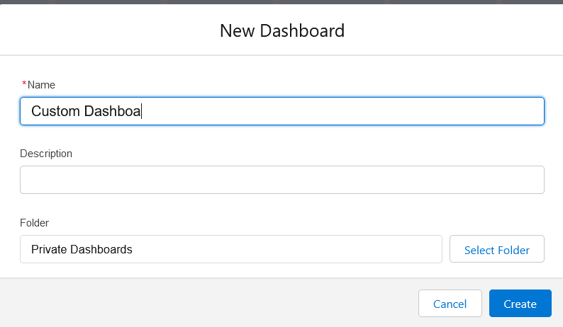

* + Presionamos “**Create**” y pasamos a la confección de nuestro “**Dashboard**”.

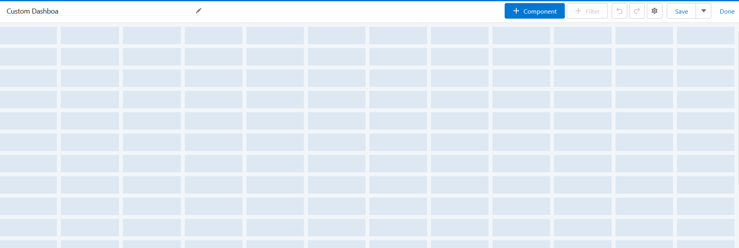

* + Para crear un nuevo componente del “**Dashboard**” presionamos el botón [**+ Component**]
    - Esto nos mostrará una ventana que nos pedirá que seleccionemos el reporte que queremos utilizar:

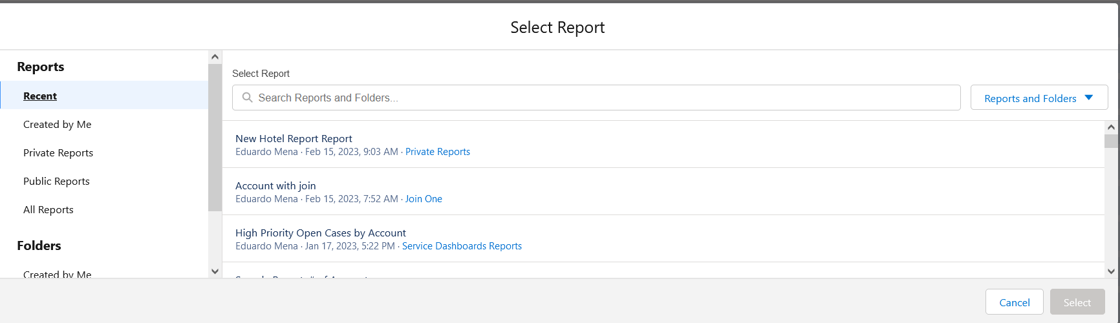

* + - En este caso vamos a seleccionar el creado para los hoteles “**New Hotel Report Report**”
    - A continuación, nos mostrará otra ventana donde podremos observar los datos correspondientes al reporte y a la izquierda todos los datos del tipo de gráfica que queramos utilizar.

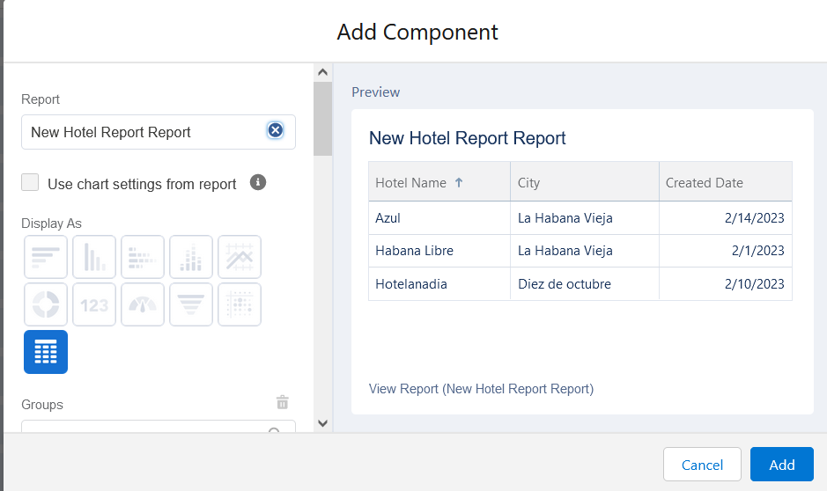

* + - * En caso que queramos utilizar la misma gráfica que tenemos dentro del reporte, podemos marcar la opción de “**Use Chart Settings from report**”.
      * En este caso, no podemos usar una gráfica debido a que no tenemos los datos agrupados en el reporte:

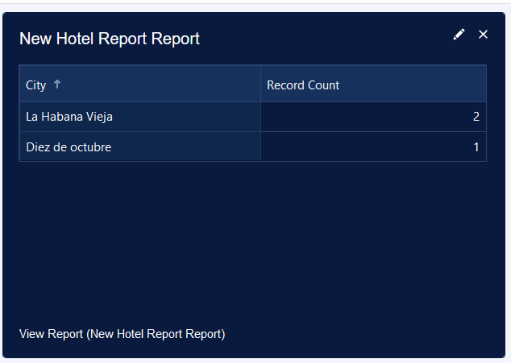

* + - Para ver una gráfica vamos a seleccionar un reporte que tenga los datos agrupados. En este caso vamos a seleccionar “**Case by Origin**”.

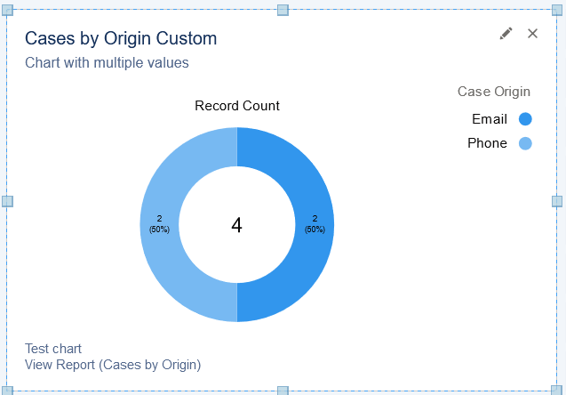

* + - Como se puede observar, el gráfico anterior reúne todas las posibles modificaciones que se pueden realizar sobre esta opción.
  + Con las dos gráficas creadas, el “**Dashboard**” va quedando de la siguiente forma:
  + 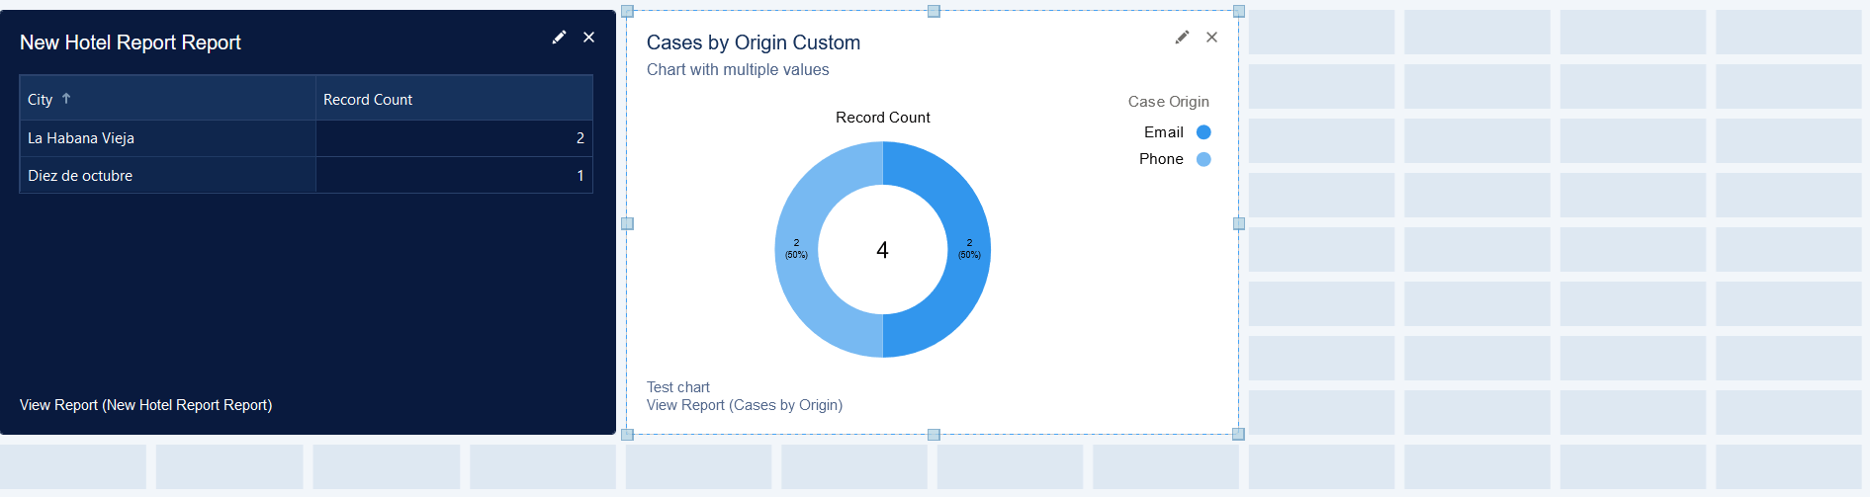
    - Aquí podemos mover el componente creado a cualquier parte del “**Grid**” o matriz de posición (cuadros grises) que tengamos disponible.
    - Además es posible escalar cada uno de los componentes que creemos.
* Aparte de crear los componentes, podemos agregar filtros al sistema mediante el botón [**+ Filter**]:

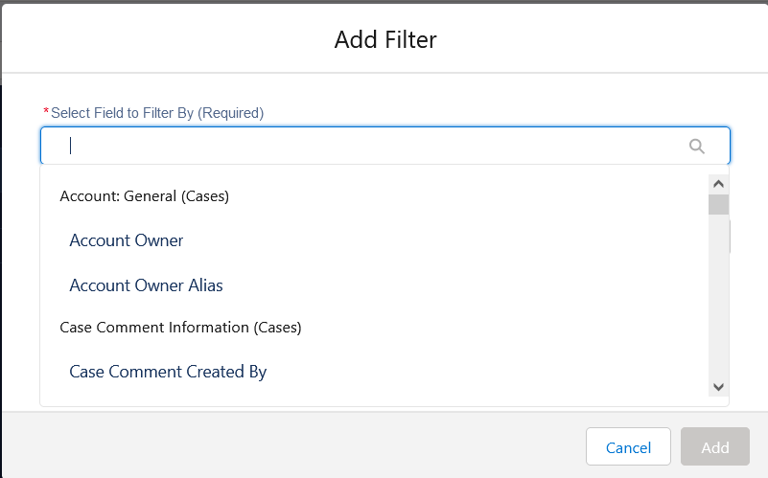

* + Primero seleccionaremos por el campo a filtrar.
  + En este caso seleccionamos “**Case Owner**”:

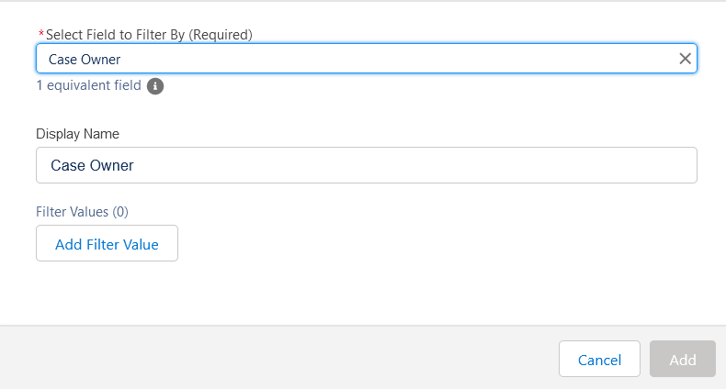

* + Para añadir el filtro, podemos seleccionar la opción “**Add Filter Value**”:

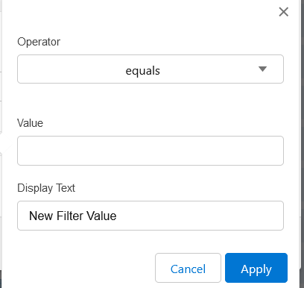

* + Rellenamos con la información que queramos.
  + Podemos añadir tantos valores de filtros queramos, para de esa forma ajustar los diferentes filtrados a nuestras necesidades:

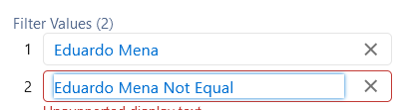

* En el “**Dashboard**”, el resultado de la acción que acabamos de realizar se refleja de la siguiente forma:



* Presionamos “**save**” y después “**Done**” para terminar con la creación del “**Dashboard**”.

